

おもと園だより 2018年3月発行
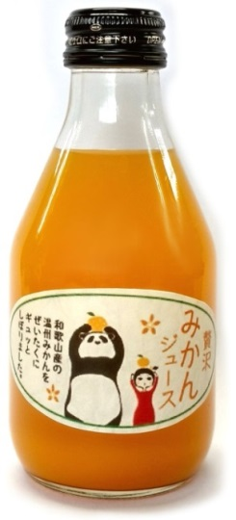

初春の折、皆様には健やかにお過ごしのことと存じます。
また、平素はおもと園の運営にご協力賜り有難うございます。
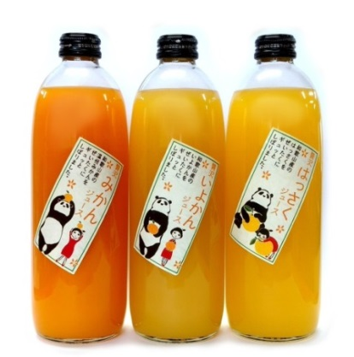
おもと園におきましては、法人理念をもとに利用者の方々が地域で豊かに暮らせるように
支援をさせていただいております、今後も保護者の皆様方にはこれまで同様
温かく見守っていただければと思います。よろしくお願い致します。
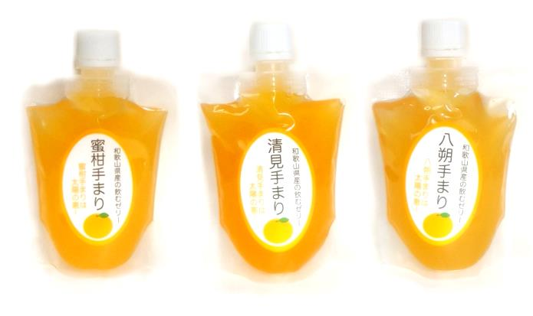

・就労継続B型より
みかんジュースに加えて、飲みやすいパック入りのゼリー、セット販売など好評発売中です。
今年度はプレミア和歌山( 和歌山県優良県産品推奨制度 )を取得し、商品のブランド力を上げていく事で販路の拡大をはかっています。
お彼岸のお供え、お中元などにいかがですか？ お電話でもご注文お待ちしております。 ( おもと園 0737-32-2370 ジュース担当 細田まで )
・アート関連
アールブリュット和歌山巡回展が終了しました。 また、今年も開催の際はお知らせさせていただきますので、ご都合よろしければお立ち寄りください。
2月に御坊・花ご坊と田辺・ギャラリー寿苑にて陶芸展を開催し今回も大盛況でとても喜んでおります。次回も宜しくお願い致します。
・レクリェーション関連
2月には南部へ梅林見学に行ってまいりました、3月は御坊へ電車レクと、りんくうのシークルへ外出いたしました。
・寄付について
御家族様より野菜 柑橘等の御寄附をいただき、給食で美味しくいただきました。いつもありがとうございます。
GH利用者に善意の贈り物( ひざ掛け、お米等 )がありました。ありがとうございます。
・グループホームの近況
第一オレンジホームを改修工事中です。
3月末で濱西 愛さんが就労継続Ａ型事業所へ移行することになりました。( Ａ型事業所は雇用契約を結んで最低賃金が保証されます )
３月にグループホームのメンバーでディズニーランドへ遊びにいってまいりました。
利用者の方たちの日頃の行事参加の様子などを一部ではありますが、掲載させていただき少しでも当園の取り組みをご理解いただければと思います。
今後も保護者の皆様方のご協力よろしくお願いいたします。
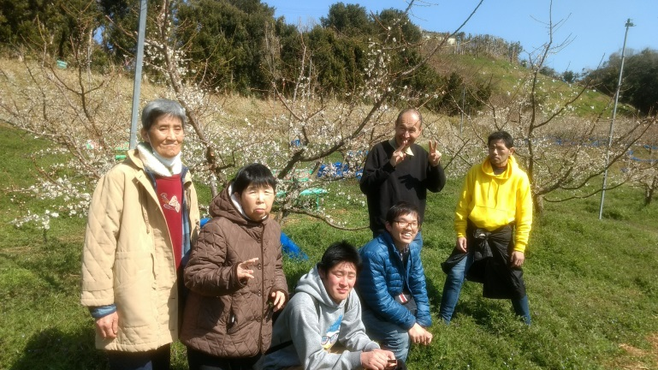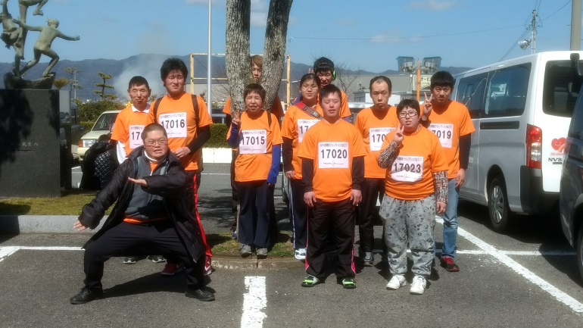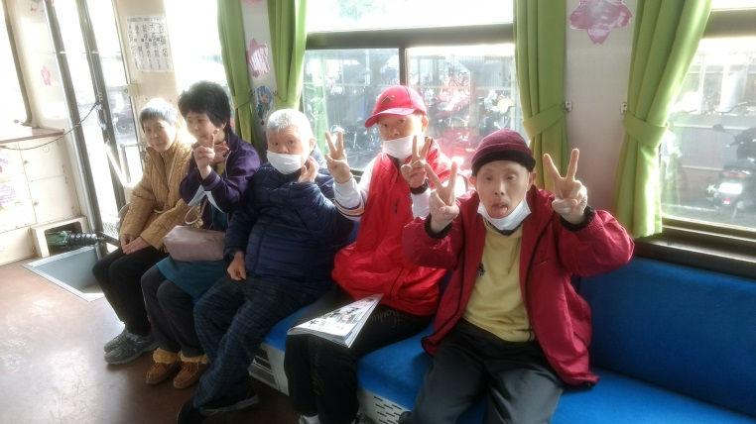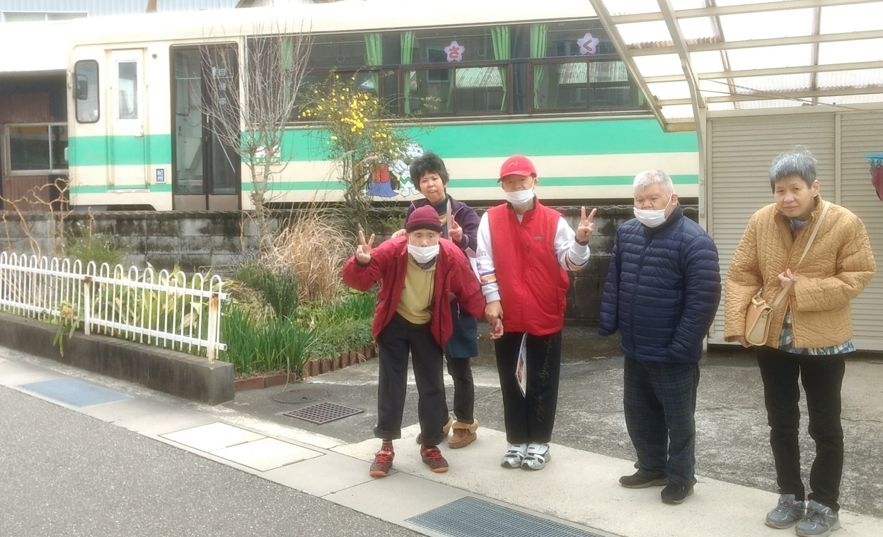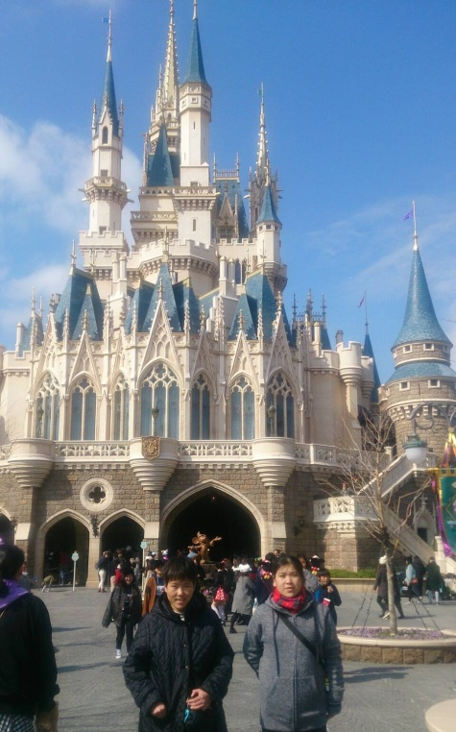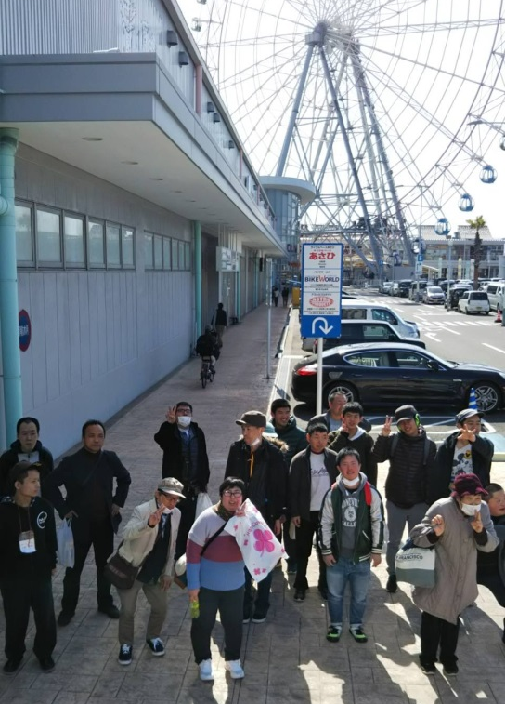
ディズニーランド
御坊・電車レク
りんくう・シークル
南部梅林
御坊・電車レク
フライングディスク大会

【 ２０１8年度 行事予定 】
4月 お花見、イチゴ狩り、電車レク 5月 スポーツ大会、買物レク 6月 じゃがいも収穫祭、喫茶レク+あじさい祭り 7月 カラオケレク、ふれあいキャンプ
8月 キミノーカ 9月 ドライブ(御坊)、スポーツ大会 10月 さつまいも収穫祭、マリーナシティ 11月 買物レク 12月 忘年会 1月 初詣レク
2月 買物レク 3月 温泉レク、食事レク 未定 早月カフェ(第三土曜)、プロ野球レク、卓球バレー大会、陶芸展、アールブリュット展覧会、ジュース販売

